# 外币UFO报表操作手册

### 外币报表计算

【企业绩效管理】-【企业报表】-【报表数据中心】

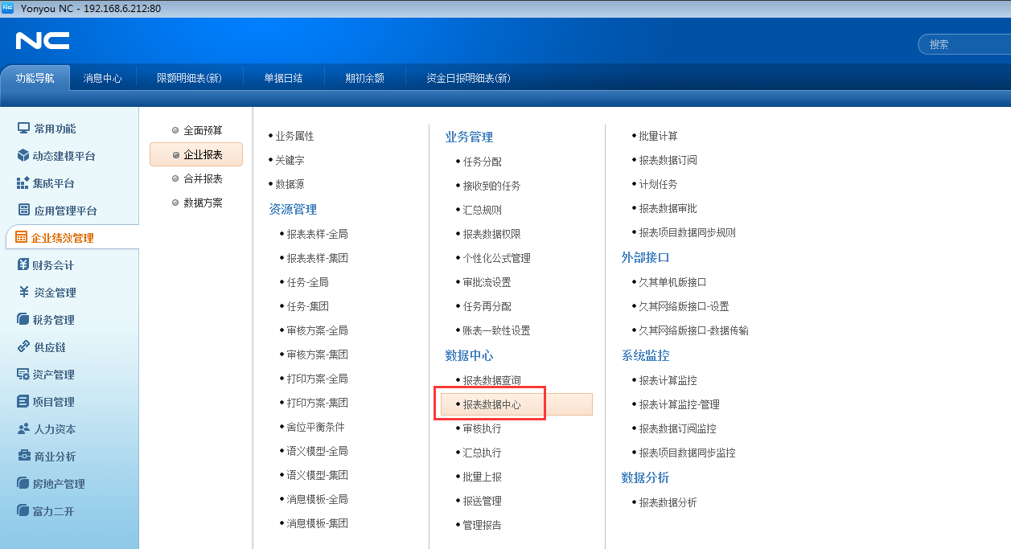

以马来西亚为例

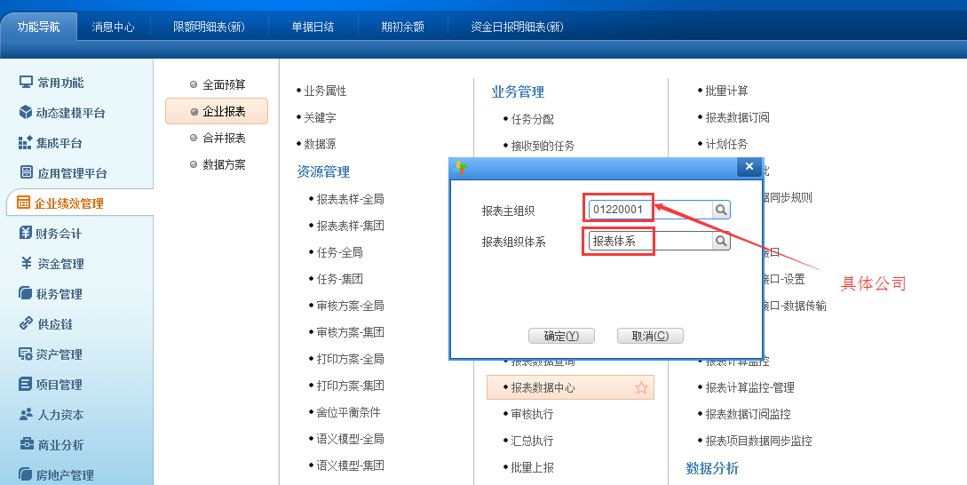

### 本币报表计算

切换任务 外部报表（英文）

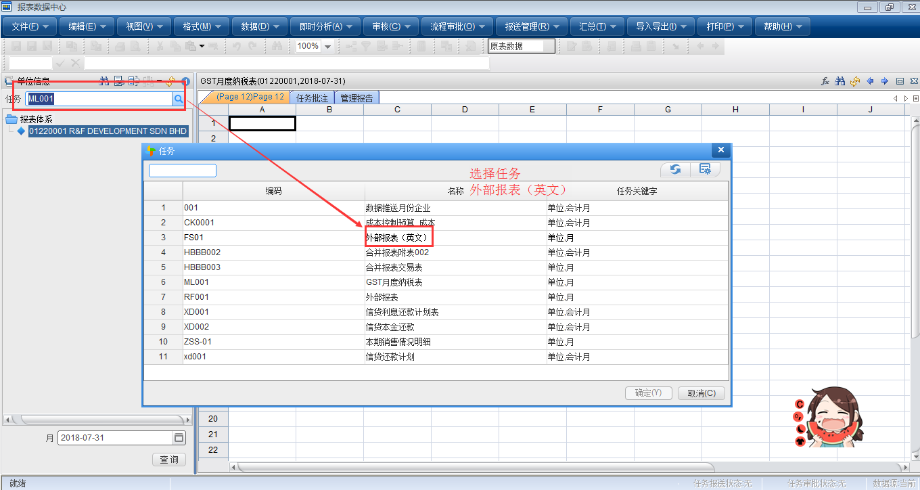

与原来操作无异，同样点击计算

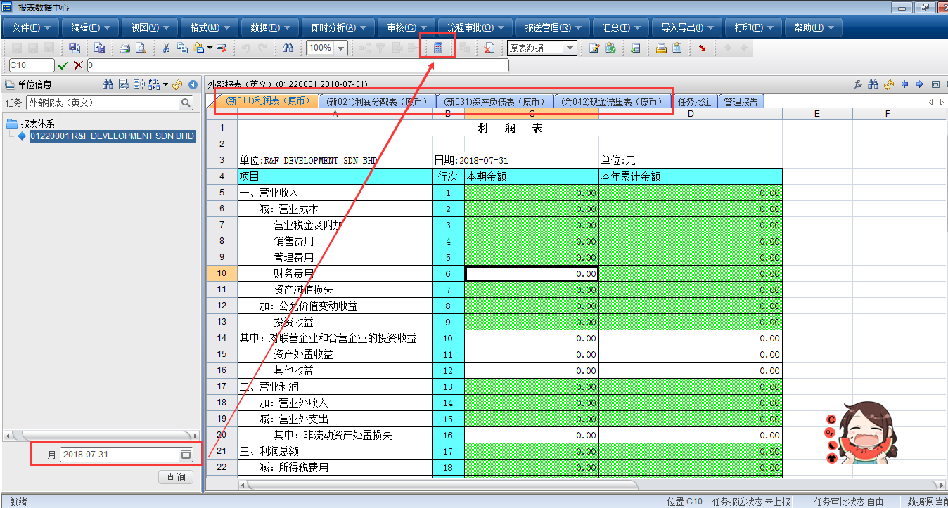

此时会出现原币金额，即科目余额表金额。

四个报表依次点击计算，保存，确认无误以后进入下一步操作。

切换任务，更改为【外部报表】

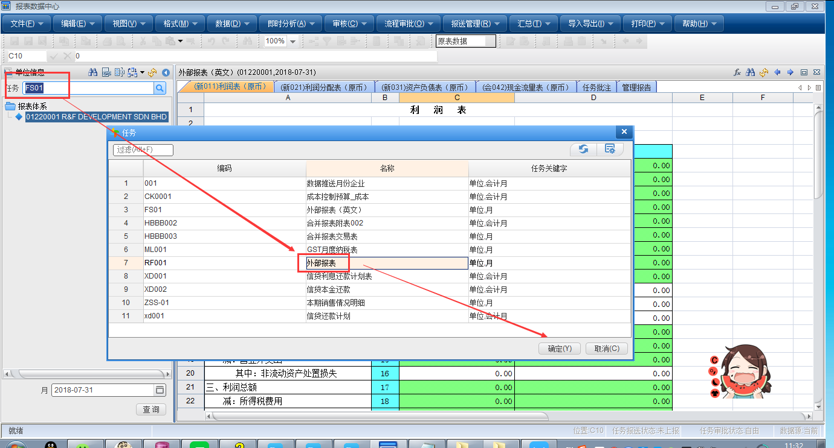

直接切换最后一个表样【汇率基础表】

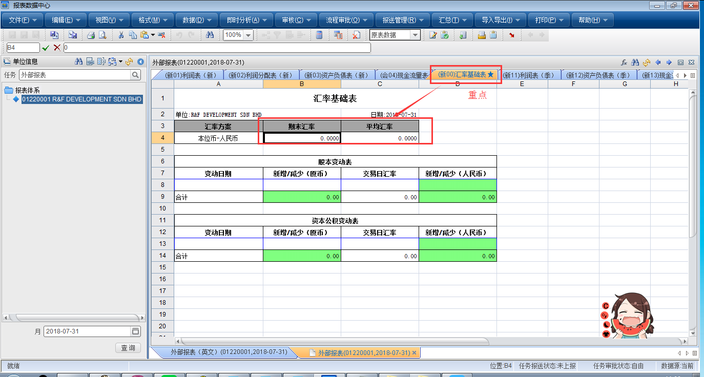

填写位置为 【期末汇率】与 【平均汇率】

填写以后需要保存。（保存以后，表样会有带实心五角星）

对应关系为，本币报表=原币报表*期末汇率或平均汇率。

如发现计算本币报表取数为空（无数值），则需检查任务（外部报表英文）中的对应报表是否已保存，且有无数据。

对数值产生疑问时，可进行一下数据追踪操作：

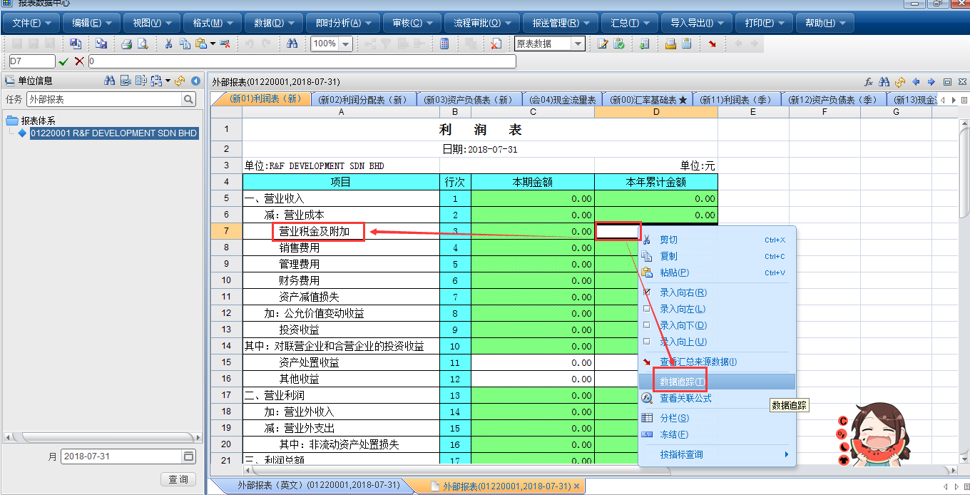

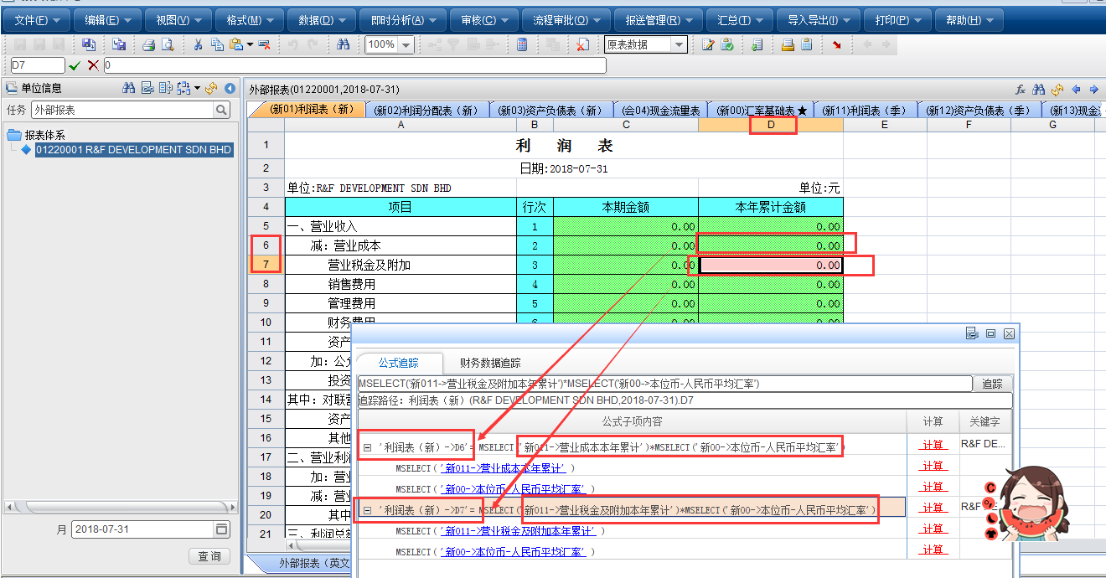

公式标准为：本币报表=原币报表*期末汇率或平均汇率

此处区别仅有，是对期末汇率相乘 还是 对平均汇率相乘